GIẢI BÀI TẬP 10 TRANG 32
SGK TOÁN 7 TẬP 2 - ĐẠI SỐ
Đề bài
Bạn Bình viết ba ví dụ về đơn thức như sau:
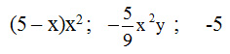
Em hãy kiểm tra xem bạn viết đã đúng chưa.

Hướng dẫn giải
- Bạn Bình đã viết đúng hai đơn thức đó là:
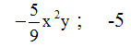
Biểu thức (5 - x)x2 = 5x2 - x3 không là đơn thức vì trong biểu thức có chứa phép trừ.

